LES MODALS

Qu’est-ce qu’un Modal dans Bootstrap ?
Un modal est une fenêtre de dialogue qui s’affiche au-dessus du contenu principal d’une page web.
Il sert à attirer l’attention de l’utilisateur pour :
- afficher une information importante (notification)
- proposer une action (confirmation, formulaire)
- présenter du contenu enrichi (images, vidéos, etc.)
On peut comparer un modal à un popup contrôlé, intégré proprement dans l’interface.

Comment ça fonctionne ?
Les modals reposent sur trois technologies :
- HTML → structure de la fenêtre
- CSS → mise en forme (position, fond, animation)
- JavaScript (Bootstrap) → ouverture, fermeture et interactions

Principe essentiel :
Le modal se superpose à la page
Le contenu derrière est bloqué (pas de scroll)
Seul le contenu du modal peut défiler*

Règles importantes à connaître
Avant de les utiliser, il faut comprendre quelques contraintes :

Une seule fenêtre à la fois
Bootstrap ne gère qu’un seul modal actif
Les modals imbriqués sont déconseillés (mauvaise UX)

Fermeture automatique
Cliquer en dehors du modal (sur le fond sombre) → ferme la fenêtre
Un bouton "fermer" est généralement prévu.

Position spéciale

Les modals utilisent position: fixed
Cela signifie :
- ils restent fixes à l’écran
- mais peuvent poser des problèmes s’ils sont mal placés dans le HTML

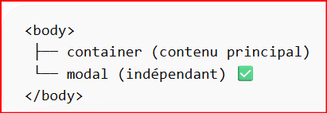
Bonne pratique :
placer le modal à la racine du document (body)

Limitations sur mobile

Sur certains appareils :
- le comportement peut être moins fluide
- le positionnement peut varier

Structure d’un modal
Un modal Bootstrap est composé de plusieurs parties :
- Conteneur principal (.modal)
- Fenêtre interne (.modal-dialog)
- Contenu (.modal-content) :
- Header (titre + bouton fermer)
- Body (contenu principal)
- Footer (actions)

Exemples d’utilisation
Les modals sont très polyvalents :
- Confirmation d’action (ex : supprimer un élément)
- Formulaire rapide (connexion, inscription)
- Affichage d’image (lightbox)
- Vidéo intégrée (YouTube)
- Messages système (succès, erreur)
- Variantes et options

Bootstrap propose plusieurs configurations :

Positionnement
- Centré verticalement
- Aligné en haut

Tailles
- Petit
- Moyen (par défaut)
- Large
- Plein écran

Comportement
- Fond statique (empêche la fermeture en cliquant derrière)
- Scroll interne pour contenu long
- Animation activée ou désactivée

Utilisation

Via attributs HTML (simple)

On peut ouvrir un modal avec des attributs comme :
- data-bs-toggle="modal"
- data-bs-target="#idModal"
Méthode rapide sans JavaScript

Via JavaScript (avancé)

Permet de contrôler précisément :

- ouverture / fermeture
- contenu dynamique
- événements (ouverture, fermeture, etc.)
- Événements disponibles

Bootstrap déclenche des événements utiles :
- ouverture du modal
- fermeture
- affichage terminé

Utile pour :
- charger du contenu dynamique
- déclencher des animations
- suivre le comportement utilisateur

Accessibilité

Les modals Bootstrap sont conçus pour être accessibles :

- gestion du focus clavier
- navigation au clavier
- attributs ARIA

L’attribut HTML autofocus ne fonctionne pas automatiquement
- Il faut utiliser JavaScript pour gérer le focus

Intégration de contenu riche

On peut intégrer facilement :

- vidéos YouTube
- formulaires
- grilles Bootstrap
- tooltips et popovers

Personnalisation (CSS & Sass)

Bootstrap permet d’adapter les modals :

- variables CSS
- variables Sass
- boucles Sass pour générer des variantes

Modal statique simple (popup d’infos)

Objectif : afficher une petite info au clic sur un bouton, sans saisie ni PHP.
Un bouton « À propos de ce site » ouvre une modal qui affiche un texte court.

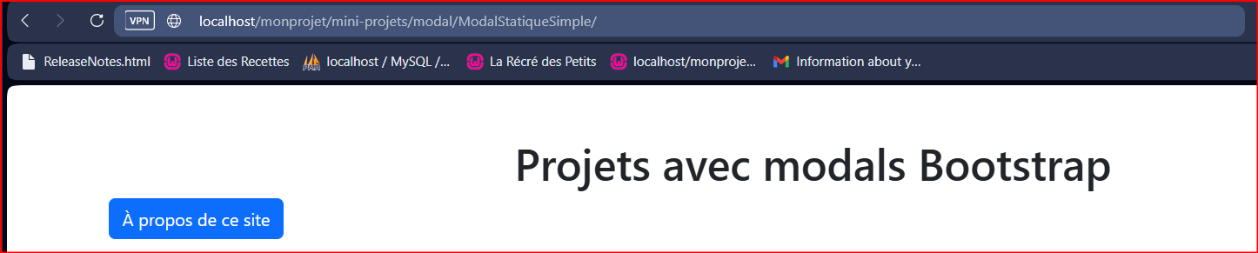

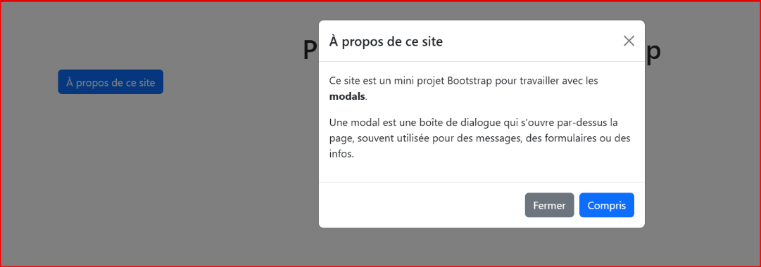

On utilise uniquement HTML / CSS Bootstrap + légère touche JS sinon juste les attributs data‑bs‑toggle et data‑bs‑target.

Exemple de briques :
- HTML : bouton + modal avec modal‑header, modal‑body, modal‑footer.
- CSS : personnalise couleurs (ex. bg‑dark text‑white) et taille (modal‑lg).
- Niveau : très simple.

Ce code est immédiatement utilisable :
On peux l’enregistrer dans un fichier index.html.

Il fonctionne avec PHP ou directement en HTML, sans configuration supplémentaire.

Le code : index.php

<!doctype html>
<html lang="fr">

<head>

<!-- Metas obligatoires pour la compatibilité Bootstrap -->
<meta charset="utf-8">
<!-- Jeu de caractères UTF‑8 (accents, émojis, etc.) -->

<meta name="viewport" content="width=device-width, initial-scale=1">
<!-- Rend le site responsive (adaptation à l’écran mobile) -->

<!-- Titre de la page, visible dans l’onglet du navigateur -->
<title>Mini projet 1 : Modal statique simple</title>

<!-- Lien vers le CSS de Bootstrap 5 (via CDN) -->
<link href="https://cdn.jsdelivr.net/npm/bootstrap@5.3.3/dist/css/bootstrap.min.css"
rel="stylesheet"
integrity="sha384-QWTKZyjpPEjISv5WaRU9OFeRpok6YctnYmDr5pNlyT2bRjXh0JMhjY6hW+ALEwIH"
crossorigin="anonymous">
<!-- Bootstrap fournit les classes .btn, .modal, .container, etc. -->

- integrity : Un "code de vérification" (SHA-384) qui protège contre les fichiers corrompus ou malveillants – si le fichier ne correspond pas, le navigateur refuse de l'utiliser.
- crossorigin="anonymous" : Autorise le chargement depuis un domaine externe sans credentials (sécurité renforcée).

Le conteneur de Bootstrap, container est un élément fondamental pour structurer les mises en page réactives. Il encapsule le contenu, ajoute des marges et assure un centrage adapté aux différentes tailles d'écran.

</head>

<body>

<!-- Conteneur principal Bootstrap -->
<div class="container mt-5">
<!-- mt-5 = margin-top de taille 5 (espacement en haut) -->

<h1 class="text-center">Projets avec modals Bootstrap</h1>
<!-- Titre centré -->

<!-- Bouton qui va ouvrir la modal -->
<button type="button"
class="btn btn-primary"
data-bs-toggle="modal"
data-bs-target="#modalInfos">
<!-- btn = base d’un bouton, btn-primary = couleur bleue -->
<!-- data-bs-toggle="modal" active le système de modale Bootstrap -->
<!-- data-bs-target="#modalInfos" indique l’id de la modal à ouvrir -->
À propos de ce site
</button>
</div> <!-- Fin du conteneur principal -->

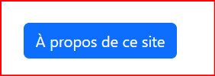

data-bs-target="#modalInfos" dans le container est lié à id="modalInfos" pour afficher la modale au clic.

<!-- Début de la modal Bootstrap -->
<!-- Fade permet une animation d’apparition -->
<div class="modal fade"
id="modalInfos"
tabindex="-1"
aria-labelledby="modalInfosLabel"
aria-hidden="true">
<!-- modal = classe de base pour la fenêtre modale -->
<!-- fade = animation progressive d’apparition/disparition -->
<!-- id="modalInfos" = identifiant de la modal, utilisé par data-bs-target -->
<!-- tabindex="-1" permet de ne pas pouvoir focus le conteneur avec Tab -->
<!-- aria-labelledby="modalInfosLabel" référence le titre accessible -->
<!-- aria-hidden="true" indique que la modal est cachée par défaut -->

<!-- Conteneur de la modal -->
<div class="modal-dialog">
<!-- modal-dialog = cadre de la fenêtre modale -->
<!-- Peut être agrandi avec modal-lg ou modal-lg -->

<!-- Contenu réel de la modal -->
<div class="modal-content">
<!-- modal-content = zone visible avec fond blanc -->

<!-- En‑tête de la modal -->
<div class="modal-header">
<!-- modal-header = zone du haut avec titre et bouton X -->

<h5 class="modal-title"
id="modalInfosLabel">
<!--modal-title = titre de la modal, id référencé par aria-labelledby -->
À propos de ce site
</h5>

<!-- Bouton de fermeture avec la croix -->
<button type="button"
class="btn-close"
data-bs-dismiss="modal"
aria-label="Fermer">
<!-- btn-close = bouton en croix, icône fournie par Bootstrap -->
<!-- data-bs-dismiss="modal" ferme la modal -->
</button>
</div> <!-- Fin de l’en-tête de la modal -->

<!-- Corps de la modal (contenu principal) -->
<div class="modal-body">
<!-- modal-body = zone centrale pour le texte ou le contenu -->

<p class="mb-3">
<!-- mb-3 = margin-bottom de taille 3 (espacement en bas) -->
Ce site est un mini projet Bootstrap pour travailler avec les <strong>modals</strong>.
</p>

<p>
Une modal est une boîte de dialogue qui s’ouvre par‑dessus la page,
souvent utilisée pour des messages, des formulaires ou des infos.
</p>
</div> <!-- Fin du corps de la modal -->

<!-- Pied de la modal -->
<div class="modal-footer">
<!-- modal-footer = zone du bas avec boutons de contrôle -->

<!-- Bouton pour fermer la modal -->
<button type="button"
class="btn btn-secondary"
data-bs-dismiss="modal">
<!-- btn-secondary = bouton gris (secondaire) -->
<!-- data-bs-dismiss="modal" ferme la fenêtre -->
Fermer
</button>

<!-- Bouton de confirmation (visuel, sans action réelle ici) -->
<button type="button"
class="btn btn-primary">
Compris
</button>
<!-- btn-primary = bouton bleu principal -->
</div> <!-- Fin du pied de la modal -->

</div> <!-- Fin du contenu de la modal -->
</div><!-- Fin du conteneur de la modal -->
</div> <!-- Fin de la modal -->

<!-- JavaScript Bootstrap (via CDN) -->
<script src="https://cdn.jsdelivr.net/npm/bootstrap@5.3.3/dist/js/bootstrap.bundle.min.js"
integrity="sha384-YvpcrYf0tY3lHB60NNkmXc5s9fDVZLESaAA55NDzOxhy9GkcIdslK1eN7N6jIeHz"
crossorigin="anonymous">
</script>

<!-- bootstrap.bundle.min.js inclut Bootstrap JavaScript + Popper pour les modals -->
</body>
</html>

2. Modal de confirmation (oui/non)

Objectif : demander confirmation avant une action (ex. suppression fictive).
Un bouton « Supprimer » ouvre une modal avec 2 boutons : Annuler et Confirmer.
En JS, tu écoutes le clic sur Confirmer et tu affiches un message dans la page (sans PHP réellement, juste un alert() ou un div qui se met à jour).

Techno :
- JS : manipuler DOM (document.getElementById, addEventListener).
- HTML/CSS : modale de type Bootstrap avec 2 boutons dans le footer.
- Niveau : simple, bonne intro à la logique JS

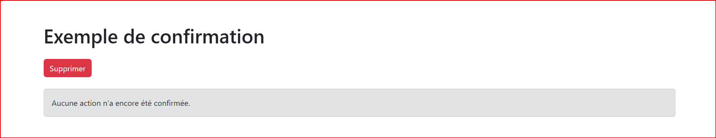

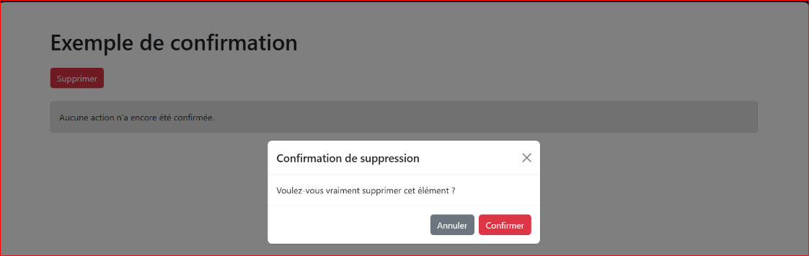

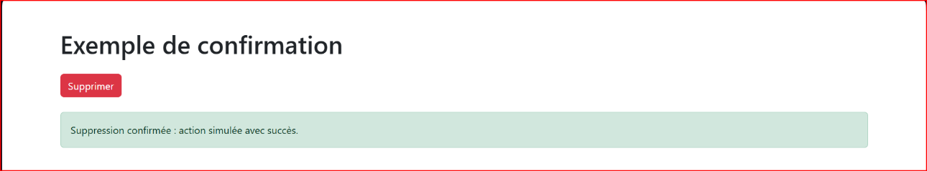

Fonctionnement :
- Le bouton Supprimer ouvre la modal grâce à data-bs-toggle="modal" et data-bs-target="#modalConfirmation".

- Le bouton Annuler ferme la modal avec data-bs-dismiss="modal".

- Le bouton Confirmer déclenche un script JavaScript qui modifie un message dans la page, puis ferme la modal.

LE CODE : INDEX.PHP

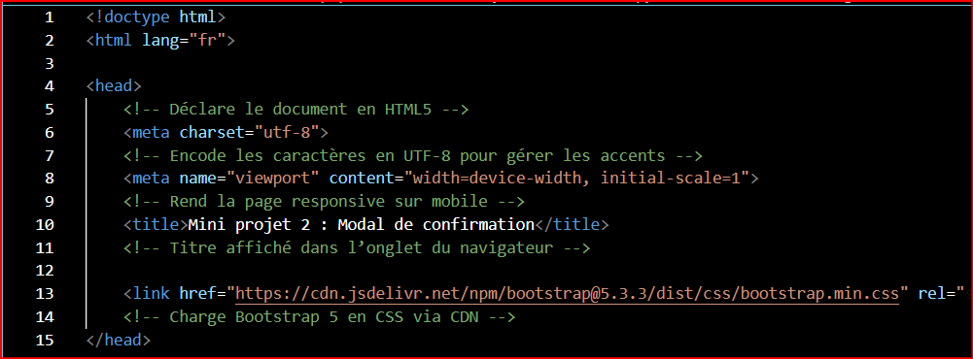

<body>

<div class="container py-5">
<!-- Conteneur Bootstrap avec un peu d’espace en haut et en bas -->
La page html s’ouvre sur un titre, un bouton et un message.
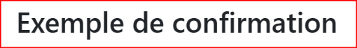
<h1 class="mb-4">Exemple de confirmation</h1>
<!-- Titre principal de la page -->

<button type="button"
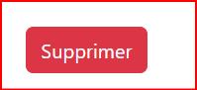
class="btn btn-danger"
data-bs-toggle="modal"
data-bs-target="#modalConfirmation">
<!-- Bouton rouge qui ouvre la modal -->
Supprimer
</button>

<div class="mt-4">
<!-- Zone qui affichera le message de résultat -->

<div id="messageAction" class="alert alert-secondary mb-0">
<!-- Message par défaut avant clic -->
Aucune action n’a encore été confirmée.
</div> <!-- Zone de message avec un style neutre initialement -->
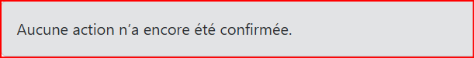
</div><!-- Fin de la zone de message -->

</div><!-- Fin du conteneur principal -->

==========================================================================
La modal :
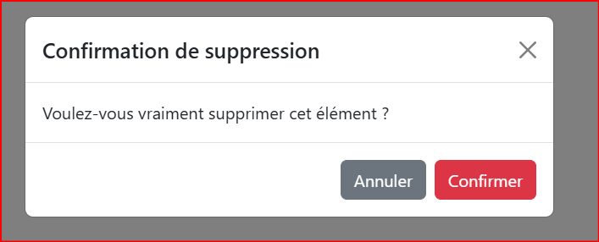

1 On ouvre la modal avec « <div class="modal fade" »

<div class="modal fade"
id="modalConfirmation"
tabindex="-1"
aria-labelledby="modalConfirmationLabel"
aria-hidden="true">
<!-- Début de la modal Bootstrap -->
<!-- fade ajoute une animation d’apparition -->
<!-- id utilisé par data-bs-target -->
<!-- aria-labelledby="modalInfosLabel" référence le titre accessible -->
<!-- aria-hidden="true" indique que la modal est cachée par défaut -->

On retrouve « data-bs-target="#modalConfirmation"> » sous la forme d’un id.
Le -1 ne correspond pas à une position “avant le début”.
Il signifie en réalité :
Ne pas inclure cet élément dans l’ordre de navigation avec la touche Tab.

2 Ensuite on crée la boite de dialogue.
<div class="modal-dialog modal-dialog-centered">
<!-- modal-dialog crée la boîte de dialogue -->
<!-- modal-dialog-centered centre la modal verticalement -->

3 On crée le contenu visuel de la modal :
<div class="modal-content">
<!-- Contenu visuel de la modal -->
3.a avec un header, son texte
<div class="modal-header">
<!-- En-tête de la modal -->

<h5 class="modal-title" id="modalConfirmationLabel">
Confirmation de suppression
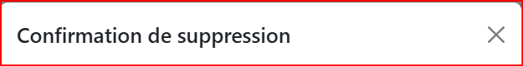
</h5>
<!-- Titre de la modal -->

3.b et la croix pour fermer la boite de dialogue
<button type="button" class="btn-close" data-bs-dismiss="modal" aria-label="Fermer">
<!-- Bouton croix pour fermer la modal -->
</button>
</div><!-- Fin de l’en-tête de la modal -->
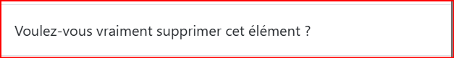
4 On rajoute la question de confirmation

<div class="modal-body">
<!-- Corps de la modal -->

<p class="mb-0">
Voulez-vous vraiment supprimer cet élément ?
</p>
</div><!-- Fin du corps de la modal -->

5 Enfin, les boutons de confirmation
<div class="modal-footer">
<!-- Pied de la modal avec les boutons -->

<button type="button" class="btn btn-secondary" data-bs-dismiss="modal">
Annuler
</button>
<!-- Bouton Annuler qui ferme simplement la modal -->

<button type="button" class="btn btn-danger" id="btnConfirmer">
Confirmer
</button>
<!-- Bouton Confirmer qui déclenche l’action JavaScript avec l’i btnConfirmer-->
</div><!-- Fin du pied de la modal -->
</div><!-- Fin du contenu de la modal -->
</div><!-- Fin de la boîte de dialogue -->
</div><!-- Fin de la modal -->

Il y a donc 3 parties dans la modal, le header, le body et le footer.

A la fin, il ne faut pas oublier d’insérer le javascript bootstrap pour le fonctionnement de la modal:
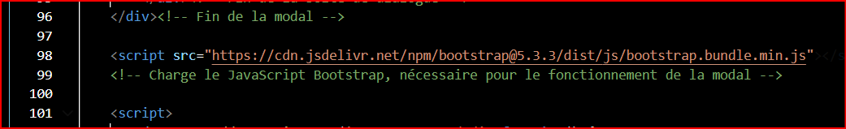
==========================================================================

Dernière étape : le javascript :

<script>
document.addEventListener('DOMContentLoaded', function() {
// Attend que tout le HTML soit chargé avant d’exécuter le script

const boutonConfirmer = document.getElementById('btnConfirmer');
// Récupère le bouton "Confirmer"
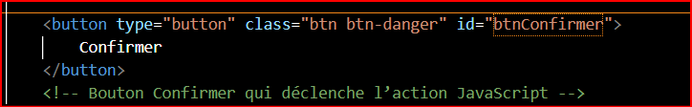

const messageAction = document.getElementById('messageAction');
// Récupère la zone où afficher le message

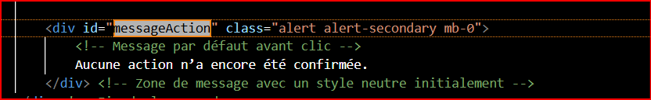
Il s’agit de remplacer ce message par un autre répondant à la question.

const modalElement = document.getElementById('modalConfirmation');
// Récupère l’élément de la modal

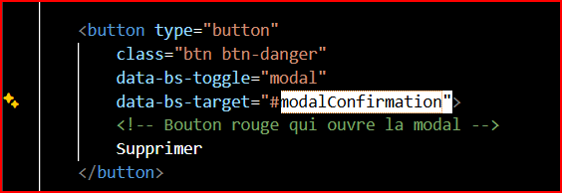

const modalInstance = bootstrap.Modal.getOrCreateInstance(modalElement);
// Crée ou récupère l’instance Bootstrap de la modal

On cible le <div class="modal">
C’est la base sur laquelle Bootstrap va travailler

getOrCreateInstance(...)
C’est une méthode intelligente

Elle fait deux choses possibles :
- Cas 1 : une instance existe déjà
→ elle la récupère
- Cas 2 : aucune instance n’existe
→ elle la crée automatiquement

boutonConfirmer.addEventListener('click', function() {
// Écoute le clic sur le bouton "Confirmer"

messageAction.className = 'alert alert-success mb-0';
// Change le style du message pour indiquer une action réussie

messageAction.textContent = 'Suppression confirmée : action simulée avec succès.';
// Remplace le texte du message dans la page

modalInstance.hide();
// Ferme la modal après confirmation
});
});
</script>

Modal de formulaire contact (sans base de données)

Objectif : formulaire de contact dans une modal, traitement côté JS + simulateur côté PHP.

Voici le projet complet Modal de formulaire contact en Bootstrap 5 + JavaScript + PHP, avec un envoi en fetch() vers contact.php, et chaque ligne commentée en français. Bootstrap fournit la structure des modals et des formulaires, et le JavaScript Bootstrap 5 fonctionne sans jQuery pour ce type d’interface.

Un bouton « Contact » ouvre une modal avec champs : nom, email, message.

En JS, on valide le formulaire (ex. email non vide, message pas trop court) et tu envoies les données en Ajax vers un script PHP (contact.php) qui ne fait que renvoyer un JSON type {"status": "ok", "message": "Envoyé !"}.

Techno :
- JS : fetch() ou XMLHttpRequest pour envoyer les données.
- PHP : réception des $_POST, retour JSON simple.
- HTML/CSS : formulaires Bootstrap, classes mb‑3, form‑control, etc.
- Niveau : intermédiaire, tu touches au flux JS ↔ PHP.

Fonctionnement
Le bouton Contact ouvre la modal grâce aux attributs Bootstrap data-bs-toggle et data-bs-target.

Le JavaScript valide les champs avant l’envoi avec fetch(), puis envoie les données au fichier contact.php.

Le script PHP vérifie les données reçues dans $_POST et renvoie un JSON simple avec status et message.

index.php et contact.php forment un couple classique HTML + PHP :
- index.php = l’interface utilisateur (formulaire, modal, JavaScript).
- contact.php = le traitement du formulaire côté serveur.

Voici comment ils fonctionnent l’un par rapport à l’autre.

Rôle de index.php

Affichage de la page
  - index.php génère la page HTML (avec la modal Bootstrap) qui s’affiche dans le navigateur.
  - Il contient le formulaire <form id="formContact"> avec les champs nom, email, message.

Écoute du bouton »Envoyer« en JS
  - En JavaScript, on attaches un événement au bouton #btnEnvoyer.

  - Quand l’utilisateur clique, on :
    - récupère les valeurs des champs (nom, email, message),
    - valide côté JS (pas vide, format d’email, longueur du message),
    - puis on envoie ces données vers contact.php avec fetch('contact.php', { method: 'POST', body: formData }).

En résumé : index.php est la vue; il contrôle quand et quoi envoyer au serveur.

Rôle de contact.php

Réception des données
  - contact.php ne sert pas à afficher une page, mais à répondre à une requête HTTP (ici un POST contenant le formulaire).
  - Il récupère les données via $_POST['nom'], $_POST['email'], $_POST['message'].

Validation côté serveur
  - contact.php vérifie à nouveau :
    - champs non vides,
    - email valide (filter_var($email, FILTER_VALIDATE_EMAIL)),
    - message assez long.
  - Si tout est correct, il renvoie un JSON :
    - {"status": "ok", "message": "Envoyé !"}.
  - Sinon, il renvoie :
    - {"status": "error", "message": "..."}.

Retour au navigateur
  - contact.php ne fait qu’envoyer du JSON dans le corps de la réponse HTTP, sans générer de page HTML.
  - Le navigateur récupère ce JSON grâce à response.json() dans le fetch() de index.php.

Comment ils « dialoguent »
Étape | Fichier concerné | Ce qui se passe
1. La page se charge | index.php | Affiche le formulaire et la modal.
2. L’utilisateur clique sur « Envoyer » | index.php | JS valide, prépare FormData et appelle fetch('contact.php', ...) (POST).
3. Le serveur reçoit la requête | contact.php | PHP lit $_POST, valide, fabrique un JSON de réponse.
4. La réponse revient au navigateur | index.php | JS lit data.status et data.message et met à jour messageResultat et ferme la modal.

Relation « client ↔ serveur »
- index.php est côté client (navigateur) :
  - il contient le JS qui parle HTTP vers le serveur.
- contact.php est côté serveur (PHP sur le serveur web) :
  - il ne voit pas le HTML de la modal, il ne voit que les données reçues ($_POST).

La modal Bootstrap, les validations en JS, et l’affichage du message se passent dans le navigateur (index.php).
La stabilité et la sécurité de la validation se font sur le serveur (contact.php).

5. Analogie simple
- index.php → le guichet : il affiche les questions et attend ta réponse.
- contact.php → le bureau administratif : il reçoit ta fiche, vérifie tout, puis renvoie un avis (ok ou error).
- fetch() → le messager qui transporte la fiche entre le guichet et le bureau.

Index.php

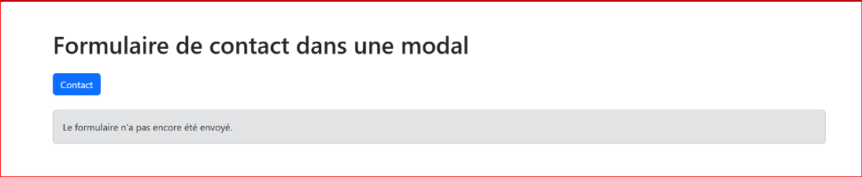

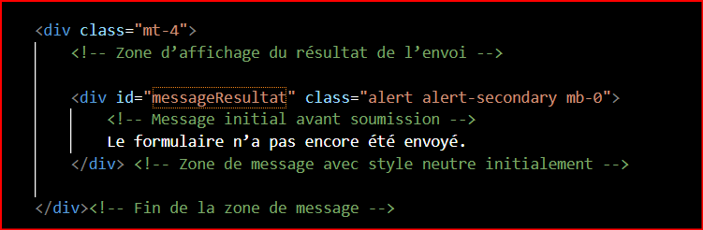

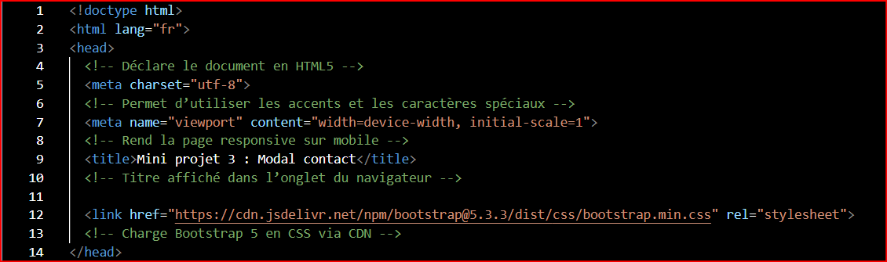

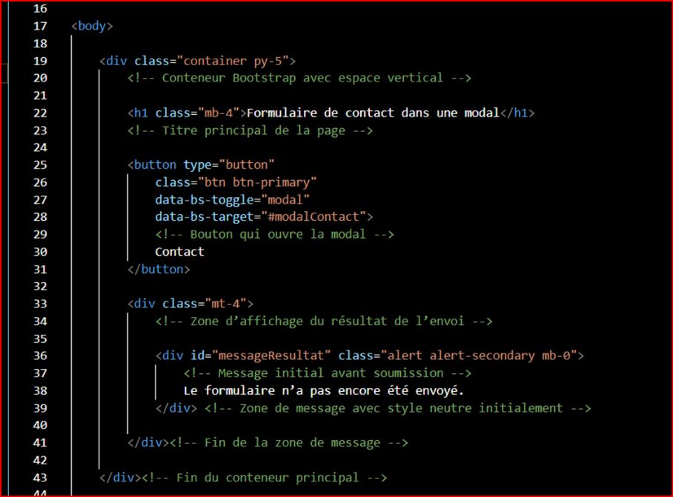

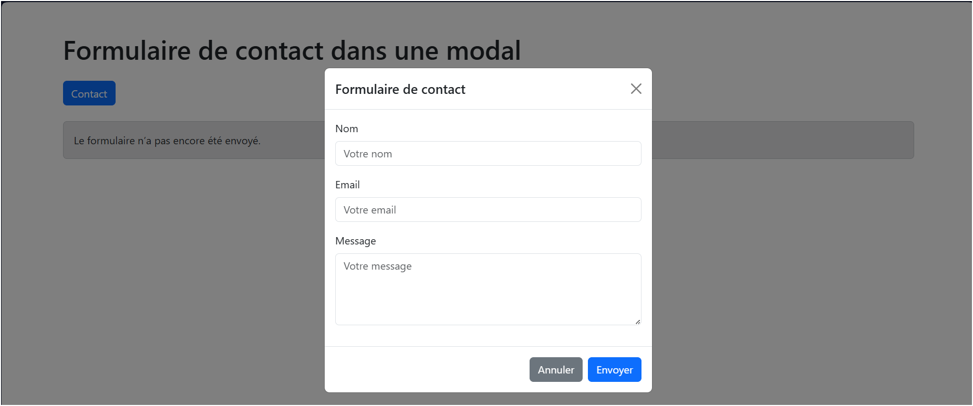
Il y a 3 parties séparées par un trait : le titre,

<div class="modal fade"
id="modalContact"
tabindex="-1"
aria-labelledby="modalContactLabel"
aria-hidden="true">
<!-- Début de la modal Bootstrap -->

<div class="modal-dialog modal-dialog-centered">
<!-- Centre la modal verticalement -->

<div class="modal-content">
<!-- Contenu de la fenêtre modale -->
<div class="modal-header">
<!-- En-tête de la modal -->

<h5 class="modal-title" id="modalContactLabel">
Formulaire de contact
</h5>
<!-- Titre de la modal -->

<button type="button" class="btn-close" data-bs-dismiss="modal" aria-label="Fermer"></button>
<!-- Bouton croix pour fermer la modal -->
</div><!-- Fin de l’en-tête -->

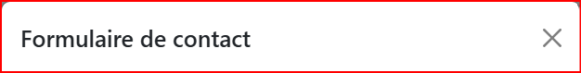
Fin de la première partie

<div class="modal-body"> <!-- Corps de la modal -->

<form id="formContact"><!-- Formulaire principal -->

<div class="mb-3">
<!-- Groupe de champ avec marge en bas -->
Le nom
<label for="nom" class="form-label">Nom</label>
<!-- Label du champ nom -->
<input type="text" class="form-control" id="nom" name="nom" placeholder="Votre nom">
<!-- Champ texte Bootstrap -->
</div><!-- Fin du groupe de champ nom -->

L’émail
<div class="mb-3">
<!-- Groupe de champ email -->
<label for="email" class="form-label">Email</label>
<!-- Label du champ email -->
<input type="email" class="form-control" id="email" name="email" placeholder="Votre email">
<!-- Champ email Bootstrap -->
</div><!-- Fin du groupe de champ email -->

Le champ message
<div class="mb-3">
<!-- Groupe de champ message -->

<label for="message" class="form-label">Message</label>
<!-- Label du textarea -->

<textarea class="form-control" id="message" name="message" rows="4" placeholder="Votre message"></textarea>
<!-- Zone de texte Bootstrap -->
</div><!-- Fin du groupe de champ message -->

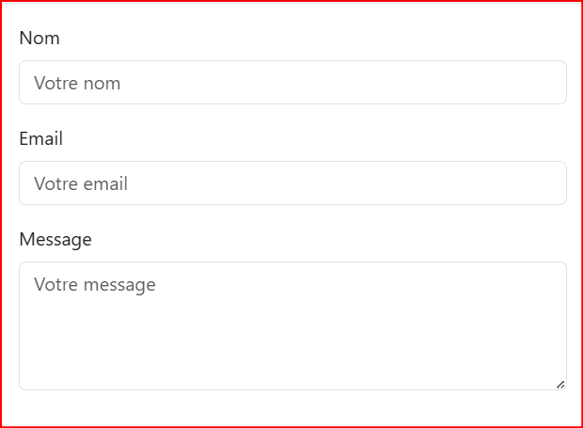

<div id="erreursFormulaire" class="alert alert-danger d-none">
<!-- Zone d’affichage des erreurs, cachée par défaut -->
</div><!-- Fin de la zone d’erreurs -->
</form>
</div><!-- Fin du corps de la modal -->

Fin de la deuxième partie

<div class="modal-footer">
<!-- Pied de la modal -->

<button type="button" class="btn btn-secondary" data-bs-dismiss="modal">
Annuler
</button>
<!-- Bouton pour fermer sans envoyer -->

<button type="button" class="btn btn-primary" id="btnEnvoyer">
Envoyer
</button>
<!-- Bouton qui lance la validation et l’envoi AJAX -->
</div><!-- Fin du pied de la modal -->
</div><!-- Fin du contenu de la modal -->
</div><!-- Fin de la boîte de dialogue -->
</div><!-- Fin de la modal -->

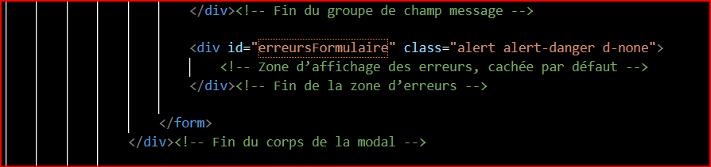

===========================================================================
Partie JS :

<script>
document.addEventListener('DOMContentLoaded', function() {
// Attend que le DOM soit totalement chargé

const formContact = document.getElementById('formContact');
// Récupère le formulaire

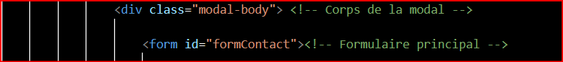

const btnEnvoyer = document.getElementById('btnEnvoyer');
// Récupère le bouton Envoyer

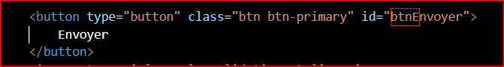

const messageResultat = document.getElementById('messageResultat');
// Récupère la zone de message de résultat



const erreursFormulaire = document.getElementById('erreursFormulaire');
// Récupère la zone d’erreurs

const modalElement = document.getElementById('modalContact');
// Récupère la modal

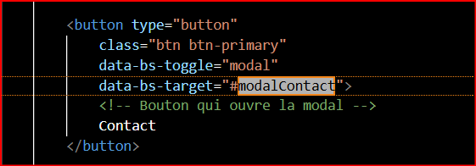

const modalInstance = bootstrap.Modal.getOrCreateInstance(modalElement);
// Récupère ou crée l’instance Bootstrap de la modal

btnEnvoyer.addEventListener('click', function() {
// Écoute le clic sur le bouton Envoyer
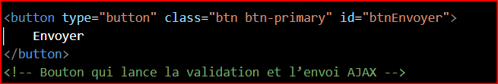

const nom = document.getElementById('nom').value.trim();
// Récupère la valeur du champ nom en supprimant les espaces inutiles

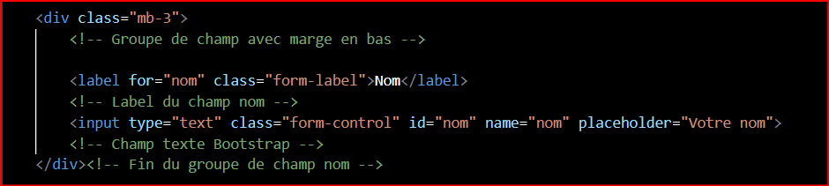

const email = document.getElementById('email').value.trim();
// Récupère la valeur du champ email

const message = document.getElementById('message').value.trim();
// Récupère la valeur du champ message

const erreurs = [];
// Crée un tableau pour stocker les erreurs
Une fois les variables const récupérées, il faut gérer les erreurs :
if (nom === '') {
// Vérifie si le nom est vide
erreurs.push('Le nom est obligatoire.');
// Ajoute une erreur dans le tableau
}

if (email === '') {
// Vérifie si l’email est vide
erreurs.push('L’email est obligatoire.');
// Ajoute une erreur dans le tableau
} else if (!email.includes('@')) {
// Vérifie rapidement si l’email contient @
erreurs.push('L’email doit être valide.');
// Ajoute une erreur si le format semble invalide
}

if (message.length < 10) {
// Vérifie que le message contient au moins 10 caractères
erreurs.push('Le message doit contenir au moins 10 caractères.');
// Ajoute une erreur si le message est trop court
}

if (erreurs.length > 0) {
// Vérifie s’il existe des erreurs

erreursFormulaire.classList.remove('d-none');
// Affiche la zone d’erreurs

erreursFormulaire.innerHTML = erreurs.map(function(erreur) {
// Transforme chaque erreur en ligne HTML
return '<div>' + erreur + '</div>';
}).join('');
// Affiche toutes les erreurs dans le bloc

return;
// Stoppe l’exécution si la validation échoue
}

erreursFormulaire.classList.add('d-none');
// Cache la zone d’erreurs si tout est valide

erreursFormulaire.innerHTML = '';
// Vide le contenu précédent des erreurs

const formData = new FormData(formContact);
// Crée un objet FormData à partir du formulaire

fetch('contact.php', {
// Envoie les données vers le script PHP qui est dans le dossier contact.php.

method: 'POST',
// Utilise la méthode POST

body: formData
// Envoie les champs du formulaire
})
.then(function(response) {
// Récupère la réponse HTTP

return response.json();
// Convertit la réponse en JSON
})
.then(function(data) {
// Traite les données JSON renvoyées par PHP

if (data.status === 'ok') {
// Vérifie si le PHP a répondu avec succès

messageResultat.className = 'alert alert-success mb-0';
// Change le style du message en succès

messageResultat.textContent = data.message;
// Affiche le message renvoyé par PHP

formContact.reset();
// Réinitialise le formulaire

modalInstance.hide();
// Ferme la modal
} else {
// Cas où PHP renvoie une erreur

messageResultat.className = 'alert alert-danger mb-0';
// Change le style du message en erreur

messageResultat.textContent = data.message || 'Une erreur est survenue.';
// Affiche le message d’erreur
}
})
.catch(function() {
// Gère une erreur réseau ou une réponse invalide

messageResultat.className = 'alert alert-danger mb-0';
// Met le message en rouge

messageResultat.textContent = 'Erreur de communication avec le serveur.';
// Affiche un message d’erreur générique
});
});
});
</script>
</body>

</html>

Explication du script JS

Graphique :
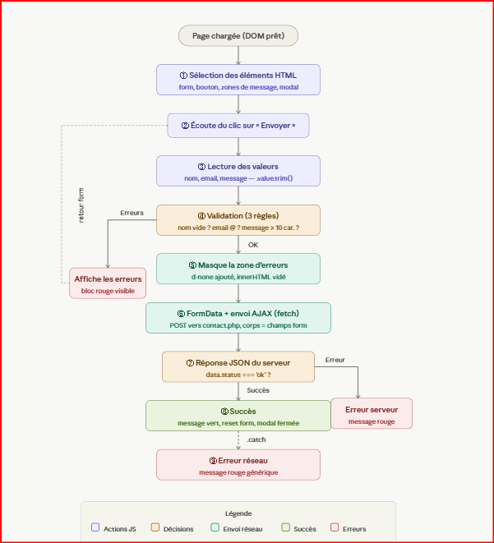

Explication :
Quand la page finit de se charger, l'événement DOMContentLoaded se déclenche. Le script en profite pour « attraper » tous les éléments dont il aura besoin. Sans cette étape, le code ne pourrait pas interagir avec le formulaire.

Sélection des éléments HTML
Le script prépare ses outils

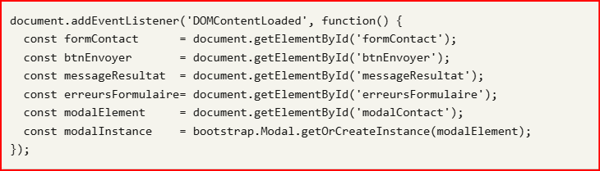

Écoute du clic sur « Envoyer »
Le script se met en veille
Action JS :
addEventListener pose un « guetteur » sur le bouton. Rien ne se passe tant que l'utilisateur ne clique pas. C'est le point de départ de toute la logique.

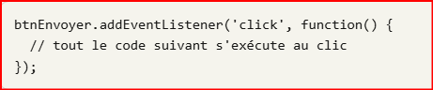

Lecture des valeurs des champs
On lit ce que l'utilisateur a tapé

Pour chaque champ, on récupère ce que l'utilisateur a saisi avec .value. Le .trim() supprime les espaces parasites en début et fin — quelqu'un qui tape « Paul » obtiendra « Paul ».

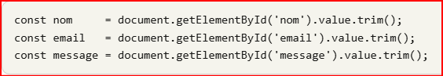

Validation — décision clé
3 règles à vérifier avant d'envoyer
Décision
Le script vérifie trois conditions. Chaque erreur trouvée est poussée dans un tableau erreurs[]. Si ce tableau n'est pas vide à la fin, les erreurs s'affichent et le script s'arrête avec return — rien n'est envoyé

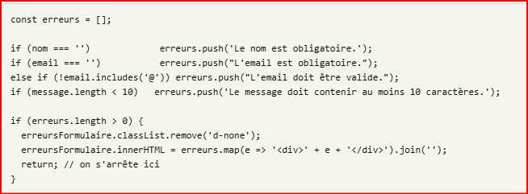

Masquage de la zone d'erreurs
On efface les erreurs précédentes
Nettoyage
Si tout est valide, on s'assure que la zone d'erreurs est bien cachée — elle aurait pu rester visible d'un envoi raté précédent. d-none est une classe Bootstrap qui applique display: none.

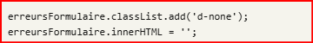

Création du FormData + envoi AJAX
Envoi sans recharger la page
Réseau
formData regroupe automatiquement tous les champs du formulaire en un seul objet. fetch() l'envoie au serveur PHP en méthode POST — sans que la page se recharge, contrairement à un formulaire classique.

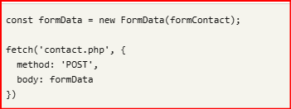

Analyse de la réponse JSON
Qu'a répondu le serveur ?
Décision
Le PHP renvoie un objet JSON comme { status: 'ok', message: 'Envoyé !' }. Le premier .then() convertit la réponse brute en objet JS. Le second .then() lit data.status pour savoir si c'est un succès ou une erreur.

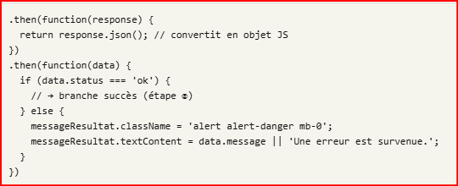

Succès
Confirmation, reset, fermeture
Succès
Trois actions enchaînées : le message de confirmation passe en vert, le formulaire se réinitialise avec .reset() (tous les champs redeviennent vides), et la modal se ferme toute seule avec modalInstance.hide().

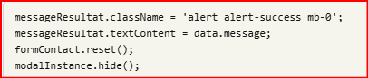

Erreur réseau — .catch()
Si le serveur est inaccessible
Erreur réseau
Si fetch() échoue complètement (pas de connexion, serveur planté, réponse illisible), la promesse est rejetée et .catch() prend le relais. Sans lui, l'erreur serait silencieuse — l'utilisateur ne saurait pas ce qu'il s'est passé.

